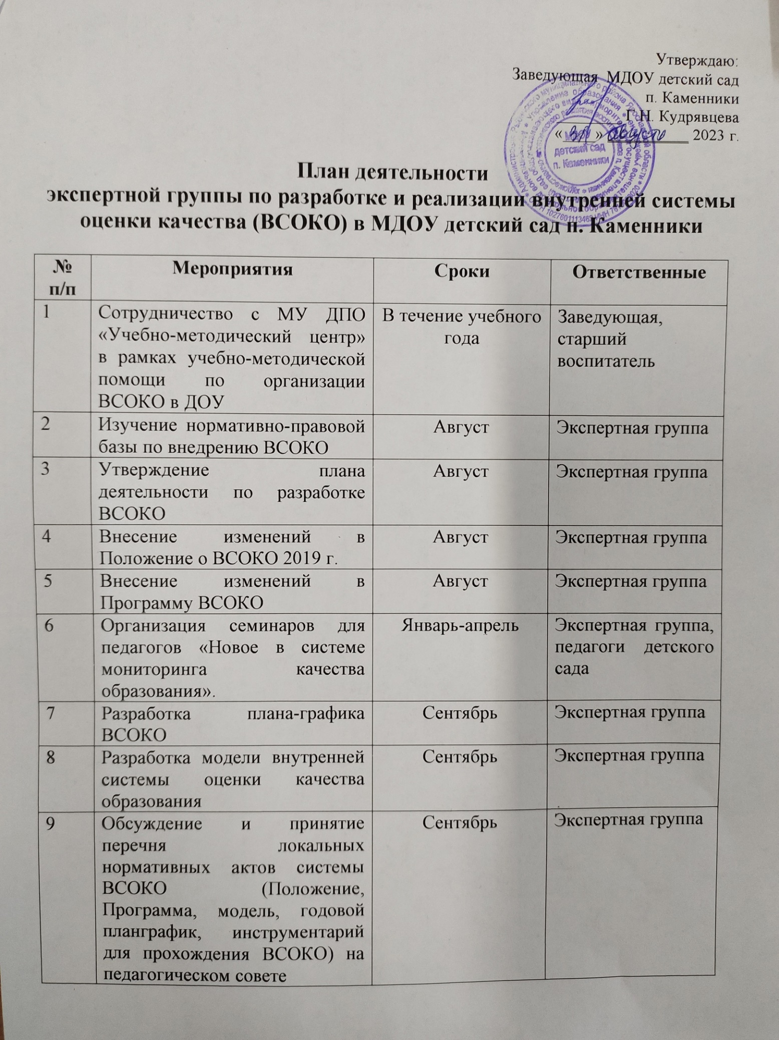
Утверждаю:
Заведующая МДОУ детский сад
п. Каменники
________ Г.Н. Кудрявцева
«____» __________ 2023 г.

План деятельности
экспертной группы по разработке и реализации внутренней системы оценки качества (ВСОКО) в МДОУ детский сад п. Каменники

№ п/п | Мероприятия | Сроки | Ответственные
1 | Сотрудничество с МУ ДПО «Учебно-методический центр» в рамках учебно-методической помощи по организации ВСОКО в ДОУ | В течение учебного года | Заведующая, старший воспитатель
2 | Изучение нормативно-правовой базы по внедрению ВСОКО | Август | Экспертная группа
3 | Утверждение плана деятельности по разработке ВСОКО | Август | Экспертная группа
4 | Внесение изменений в Положение о ВСОКО 2019 г. | Август | Экспертная группа
5 | Внесение изменений в Программу ВСОКО | Август | Экспертная группа
6 | Организация семинаров для педагогов «Новое в системе мониторинга качества образования». | Январь-апрель | Экспертная группа, педагоги детского сада
7 | Разработка плана-графика ВСОКО | Сентябрь | Экспертная группа
8 | Разработка модели внутренней системы оценки качества образования | Сентябрь | Экспертная группа
9 | Обсуждение и принятие перечня локальных нормативных актов системы ВСОКО (Положение, Программа, модель, годовой планграфик, инструментарий для прохождения ВСОКО) на педагогическом совете | Сентябрь | Экспертная группа

